МИНИСТЕРСТВО НАУКИ И ВЫСШЕГО ОБРАЗОВАНИЯ  
РОССИЙСКОЙ ФЕДЕРАЦИИ

ФЕДЕРАЛЬНОЕ ГОСУДАРСТВЕННОЕ БЮДЖЕТНОЕ ОБРАЗОВАТЕЛЬНОЕ УЧРЕЖДЕНИЕ ВЫСШЕГО ОБРАЗОВАНИЯ

«ВОРОНЕЖСКИЙ ГОСУДАРСТВЕННЫЙ ТЕХНИЧЕСКИЙ УНИВЕРСИТЕТ»  
(ФГБОУ ВО «ВГТУ», ВГТУ)

Факультет информационных технологий и компьютерной безопасности

Кафедра компьютерных интеллектуальных технологий проектирования

ОТЧЁТ ПО ЛАБОРАТОРНОЙ РАБОТЕ №8

По дисциплине: «Системы хранения и обработки данных»

Тема: «Разработка физической структуры базы данных»

Выполнил работу студент группы змИИВТ-241: Быкова А.О.

подпись, дата

Принял: Короленко В.В.

подпись, дата

Воронеж 2024

***Задание***

*Цель лабораторной работы:*

изучить и освоить процесс разработки физической структуры базы данных с использованием системы управления базами данных Postgres.

*Основные задачи:*

* создание таблиц в СУБД Postgres с помощью SQL-запросов с атрибутами, связями, первичными и внешними ключами в соответствии с разработанной в предыдущей лабораторной работе логической структурой базы данных;
* построение графической диаграммы для отображения физической структуры базы данных.

*Ход работы:*

1. Сформировала SQL-запросы для создания таблиц в СУБД Postgres, соответствующих логической структуре базы данных, разработанной в предыдущей лабораторной работе (Вариант №5).
2. Сохранила SQL-запросы в соответствующем файле со скриптами SQL:

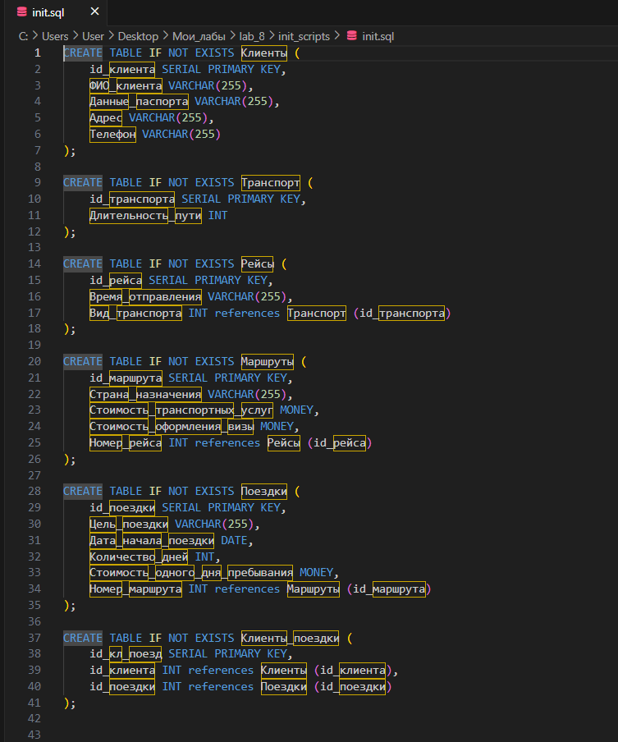

1. Обернула созданную базу данных в docker-контейнер (файл docker-compose.yml):

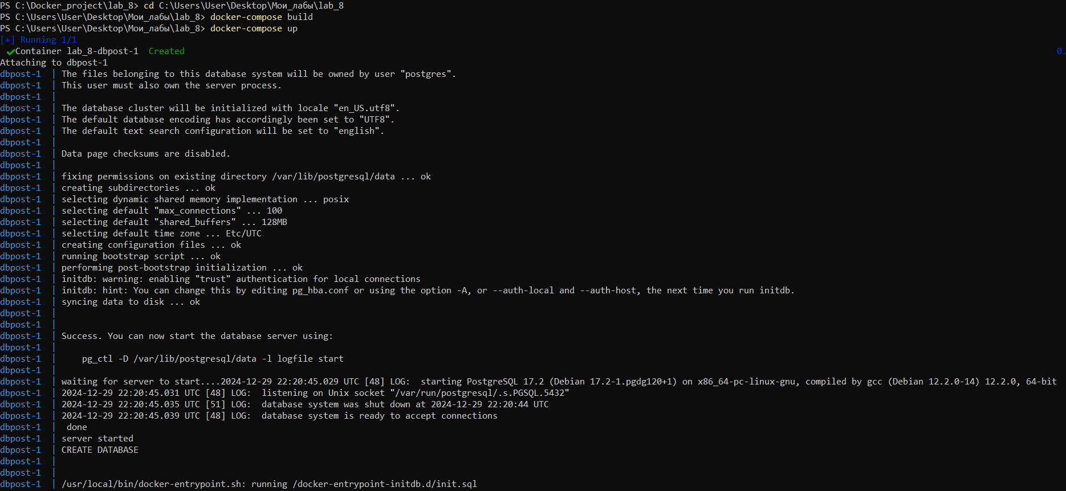

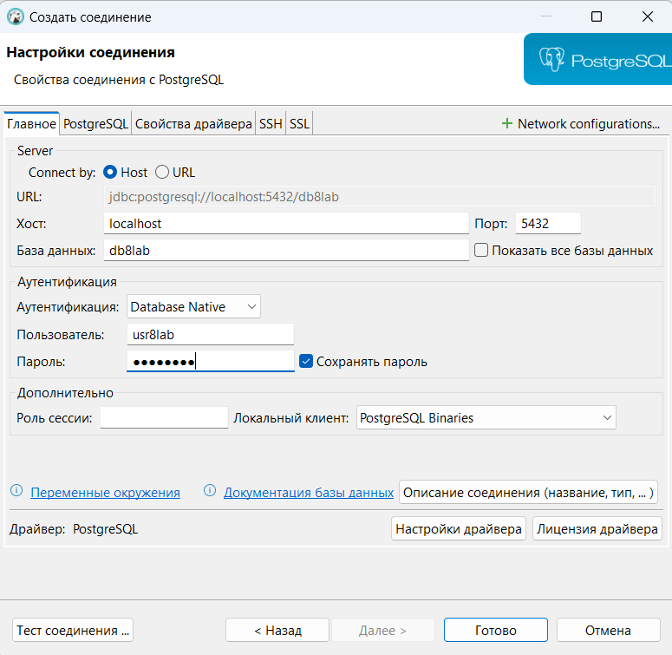

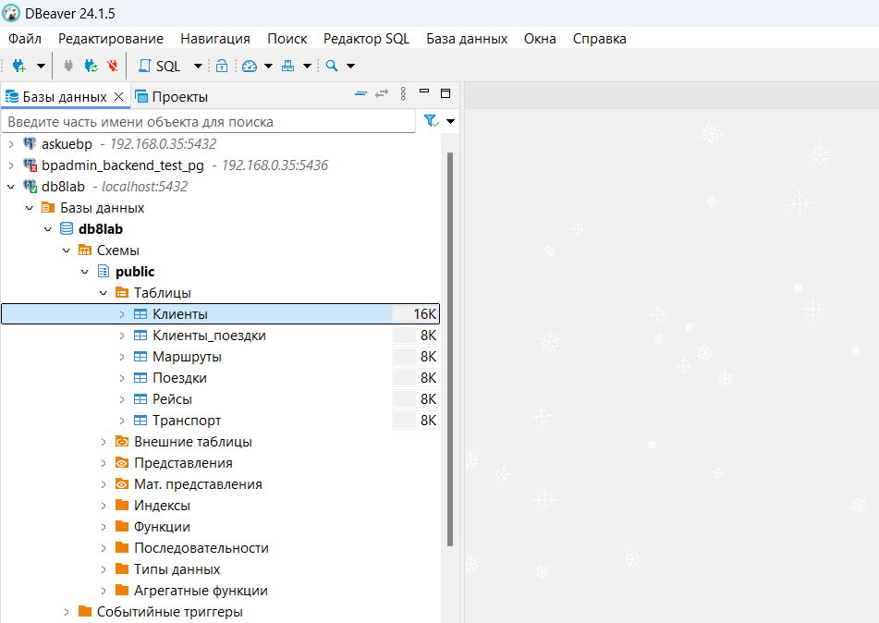

1. Графическая диаграмма, отображающая физическую структуру базы данных:

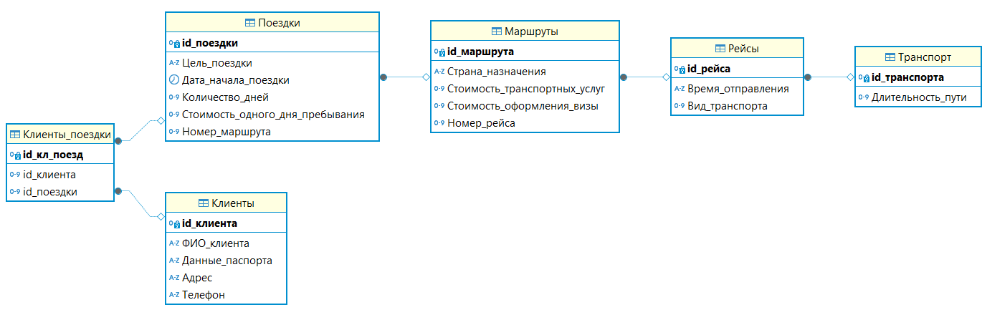

***Контрольные вопросы***

1. Особенности PostgreSQL? - возможность одновременного доступа к базе с нескольких устройств.
2. Что такое DDL? - это семейство компьютерных языков, используемых в компьютерных программах для описания структуры баз данных.
3. Что такое DML? - это семейство компьютерных языков, используемых в компьютерных программах или пользователями баз данных для получения, вставки, удаления или изменения данных в базах данных.
4. Что такое DCL? - команды SQL, которые используют для предоставления и отзыва привилегий пользователя базы данных.
5. С какой команды, как правило, начинается запрос? - SELECT
6. Какая команда используется для создания базы данных? - CREATE DATABASE
7. Какая команда используется для создания таблицы в базе данных? - CREATE TABLE
8. Существует следующая таблица:

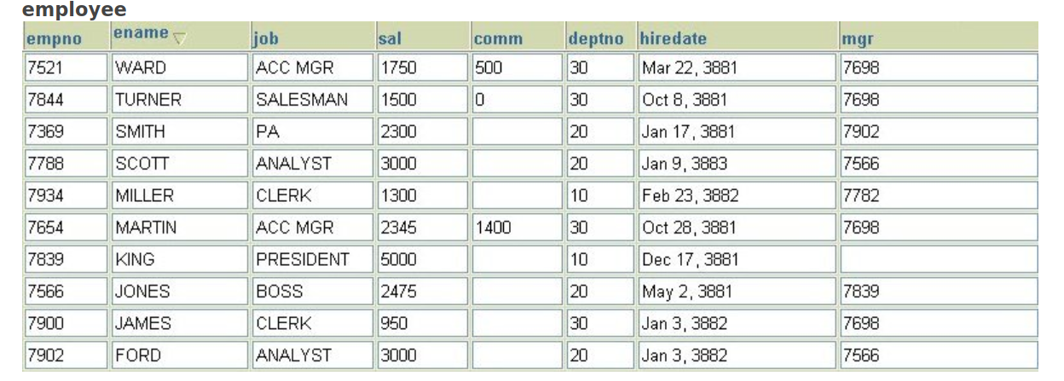

Из таблицы employee необходимо показать сотрудников с empno 7844, 7788 и 7902 одним запросом. Какие из приведенных ниже запросов соответствуют данному условию?

* SELECT * FROM employee WHERE mod(mod(sal, 23), 5) = 0;
* SELECT * FROM employee WHERE mod(sal, 23) = 0;
* SELECT * FROM employee WHERE sal = 3000;
* SELECT * FROM employee WHERE sal = 1500;
* SELECT * FROM employee WHERE sal IN (1500, 3000);

1. В базе данных компании хранятся данные о работниках и подразделениях, к которым они относятся.

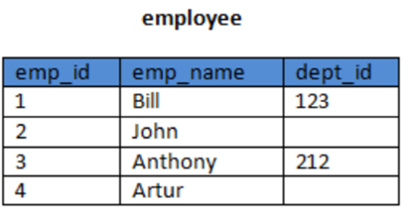

Ваша задача: достать весь список работников, при этом все работники без подразделения должны быть в начале списка. Какой из представленных запросов выполнит эту задачу?

* SELECT * FROM employee ORDER BY dept_id NULLS LAST;
* SELECT * FROM employee ORDER BY dept_id ASC;
* SELECT * FROM employee ORDER BY dept_id NULLS FIRST;
* SELECT * FROM employee ORDER BY dept_id;
* SELECT * FROM employee ORDER BY dept_id NULLS FIRST ASC;

1. Какие из следующих значений подходят для типа char в PostgreSQL?

* 12
* '1'
* 1.22
* 'a'
* 'char'

1. Какие из перечисленных конструкций запроса НЕ являются верными? Выбрать можно несколько вариантов ответа.

* Select список полей from список таблиц where условия order by поля для сортировки
* Select список полей from список таблиц union Select список полей from список таблиц order by поля для сортировки
* Select список полей from список таблиц having условия группировки group by поля для группировки
* Select список полей from список таблиц where условия group by поля для группировки order by поля для сортировки
* Select список полей from список таблиц order by поля для сортировки union Select список полей from список таблиц order by поля для сортировки

1. Необходимо вычислить средний объем продаж (advance) книг и годовой доход (sales) от продажи книг по всем категориям (type) из таблицы titles. Какой из перечисленных фрагментов кода позволит решить поставленную задачу?

* Select avg (advance), sum (sales) from titles where type between ’business’ or ’internet’
* Select avg (advance), sum (sales) from titles
* Select avg (advance), sum (sales) from titles where type between ’business’ and ’internet’
* Select avg (advance), sum (sales) from titles group by type
* Select avg (advance), sum (sales) from titles where type = ’business’ and type = ’internet’